**D2403** *Scheda creata il 2 febbraio 2022*

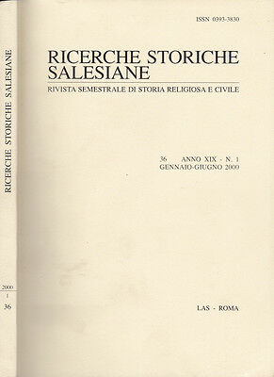**Descrizione bibliografica**

**\*Ricerche storiche salesiane** : rivista semestrale di storia religiosa e civile / a cura dell'Istituto **storico salesiano, Roma.** - Vol. 1, n. 1 (lug./dic. 1982)- . - Roma : LAS, 1982- . - volumi ; 24 cm. ((I fascicoli recano anche numerazione progressiva. - Il n. 50 (gen./dic. 2007) contiene l'indice generale 1982-2006, n. 1-49, pubblicato anche su Cd-rom allegato. - ISSN 0393-3830. - BNI 83-5770. - SBL0300613

Autore: Istituto storico salesiano

Soggetto: Salesiani - Storia – Periodici; Bosco, Giovanni <santo> - Periodici

Classe: D271.79005

**Volumi disponibili in rete**

[1982-2010](https://digitalbiblioteca.unisal.it/items/show/296); [1982-](http://iss.sdb.org/?page_id=211)

**Informazioni storico-bibliografiche**

RICERCHE STORICHE SALESIANE è organo ufficiale dell’Istituto Storico fondato dalla Società dei Salesiani di Don Bosco per promuovere studi e ricerche sulla storia di Don Bosco e salesiana, inserita nel più vasto orizzonte della vita della Chiesa e dell’umanità, nella storia religiosa e civile. Affiancandosi alle collane prodotte dall’Istituto, la Rivista cura nei singoli fascicoli le seguenti sezioni:

– Studi e ricerche, con apporti originali e significativi.

– Edizioni di testi rari o di speciale interesse.

– Note, commenti, discussioni.

– Recensioni e segnalazioni di scritti concernenti Don Bosco e la storia salesiana.

– Aggiornamenti bibliografici e cronache attinenti l’ISS e l’ASC (Archivio Salesiano Centrale).

La Rivista interessa studiosi e ricercatori non solo nell’area della «salesianità» interpretata nella linea di Don Bosco, ma anche nel più ampio spazio della storia della Chiesa, della pedagogia e dell’azione religiosa e sociale.

Caratteristiche

Formato: 17 x 24 cm – Pagine: circa 200/fasc.

Periodicità: Semestrale – ISSN 0393-3830

Abbonamento 2022

Estero: € 35,00

Fasc. singolo o arretrato:

Estero: € 20,00

– CCP 16367393 intestato a Pontificio Ateneo Salesiano – Editrice LAS – Piazza dell’Ateneo Salesiano, 1 – 00139 ROMA

Direzione e Redazione:

ISTITUTO STORICO SALESIANO Piazza dell’Ateneo Salesiano, 1 – 00139 ROMA (Italia)

Tel. 06 87290272 E-mail: [iss@sdb.org](mailto:iss@sdb.org) http://www.sdb.org/ISS

Amministrazione: EDITRICE LAS Piazza dell’Ateneo Salesiano, 1 – 00139 ROMA (Italia)

Tel. 06 87290626 E-mail: las@unisal.it